ООО «ЭЛЕМЕНТ СНАБ»
140209 г. Московская область, Воскресенский р-он,
с. Федино, тер. Производственный центр, стр. 2,оф.5
Тел.: 8 (800) 550-61-57
e-mail: info@elementsnab.ru

Опросный лист для заказа верхней дефлекторной роликоопоры

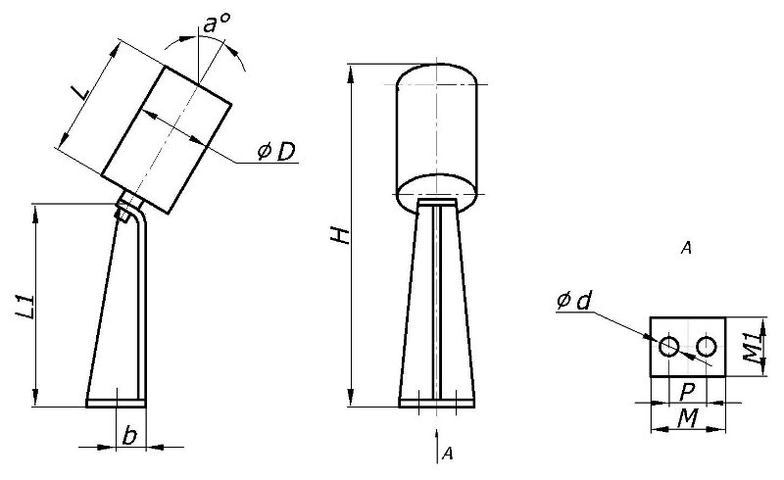

Параметры роликоопоры
В | H | L | L1 | D | d | a˚ | M | M1 | P | b | Подшипники | Кол-во

Особые требования:  Температура эксплуатации:_____________________  Скорость движения ленты: _____________________  Место установки ______________________________ | Сведения о заказчике:  Организация:_________________  Ф.И.О.: ___________________________________  Должность: _______________________________  Подпись: _________________________________  Дата:_____________________________________

Конвейерные ролики производятся в соответствии с параметрами, указанными в настоящем опросном листе.
При не указании тех или иных параметров, ролики производятся с параметрами на усмотрение завода-изготовителя.

Опросный лист для заказа нижней дефлекторной роликоопоры
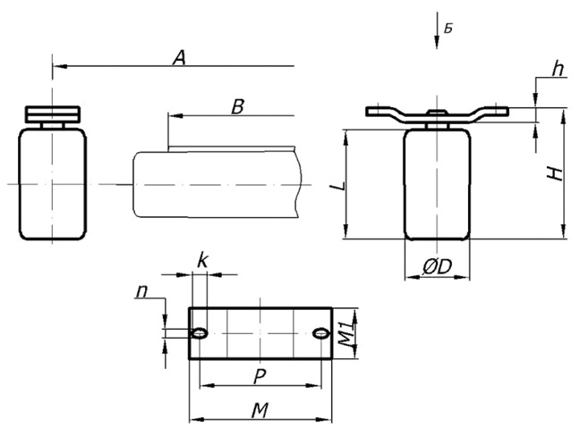

Параметры роликоопоры
B | L | D | A | P | M | M1 | n | k | h | H | Кол-во | Примечание

Особые требования:  Температура эксплуатации:_____________________  Скорость движения ленты: _____________________  Место установки ______________________________ | Сведения о заказчике:  Организация:_________________  Ф.И.О.: ___________________________________  Должность: _______________________________  Подпись: _________________________________  Дата:_____________________________________

Конвейерные ролики производятся в соответствии с параметрами, указанными в настоящем опросном листе.
При не указании тех или иных параметров, ролики производятся с параметрами на усмотрение завода-изготовителя.

